1.Đăng nhập

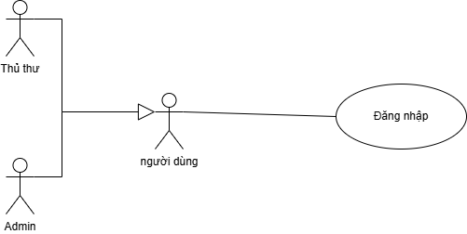

|  |  |
| --- | --- |
| Tên usecase | Đăng nhập |
| Mô tả | Cho phép người dùng đăng nhập vào hệ thống |
| Tiền điều kiện | Người dùng có tài khoản |
| Hậu điều kiện | Người dùng được chuyển đến trang chủ nếu thông tin đúng  Người dùng phải nhập lại nếu thông tin sai |
| Luồng sự kiện chính | 1.Người dùng vào trang đăng nhập của hệ thống  2.Người dùng nhập username và password  3.Nhấn nút đăng nhập  4.Hệ thống kiểm tra thông tin đăng nhập  4.Người dùng được chuyển đến giao diện phù hợp nếu thông tin đăng nhập đúng |
| Luồng sự kiện phụ | 1.Đăng nhập thất bại  -Người dùng được chuyển về lại trang đăng nhập  -Hệ thống sẽ hiện thông báo lỗi “Thông tin đăng nhập không hợp lệ  -Trở lại bước 2 của luồng sự kiện chính  2.Đăng xuất  -Người dùng chọn thoát khỏi trang đăng nhập  -Người dùng được chuyển về giao diện đăng nhập |

2.Quản lý sách

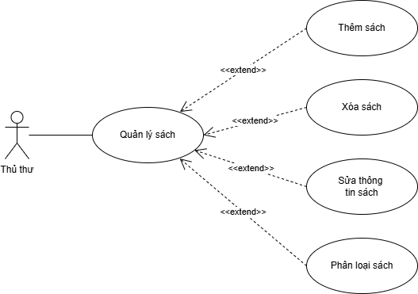

2.1.Thêm sách

|  |  |
| --- | --- |
| Tác nhân | Thủ thư |
| Mô tả | Cho phép người dùng thêm sách vào hệ thống |
| Tiền điều kiện | Người dùng đã đăng nhập thành công và có quyền sử dụng chức năng |
| Hậu điều kiện | Hệ thống đã cập nhật thành công thông tin sách |
| Luồng sự kiện chính | 1. Người dùng chọn “Thêm sách” 2. Hệ thống hiển thị biểu mẫu để người dùng nhập thông tin sách 3. Người dùng nhập thông tin và lưu thông tin 4. Thông tin được lưu vào CSDL và hiện thị thông báo”Thêm thành công” |
| Luồng phụ | 1.Dữ liệu nhập không hợp lệ  -Hệ thống thông báo lỗi và yêu cầu người dùng nhập lại |

2.2.Xóa sách

|  |  |
| --- | --- |
| Tác nhân | Thủ thư |
| Mô tả | Cho phép người dùng xóa sách khỏi hệ thống |
| Tiền điều kiện | Người dùng đã đăng nhập thành công và có quyền sử dụng chức năng |
| Hậu điều kiện | Sách đã được xóa |
| Luồng sự kiện chính | 1. Thủ thư nhấn chọn ”Xóa” 2. Hệ thống hiển thị danh sách tài liệu 3. Thủ thư chọn sách cần xóa 4. Hệ thống xóa sách khỏi thư viện và thông báo được hiển thị |
| Luồng phụ | Sách đang được mượn:Hệ thống hủy thao tác xóa và thông báo lỗi |

2.3.Sửa thông tin sách

|  |  |
| --- | --- |
| Tác nhân | Thủ thư |
| Mô tả | Cho phép người dùng sửa thông tin sách trong hệ thống |
| Tiền điều kiện | Người dùng đã đăng nhập thành công và có quyền sử dụng chức năng |
| Hậu điều kiện | Thông tin sách được cập nhật |
| Luồng sự kiện chính | 1. -Người dùng chọn 1 cuốn sách và nhấp chọn ”Sửa thông tin” 2. -Hệ thống hiển thị thông tin của sách 3. -Người dùng thực hiện chỉnh sửa và lưu thông tin mới 4. -Thông tin được lưu vào CSDL và hiện thị thông báo”Cập nhật thành công” |
| Luồng phụ | Dữ liệu nhập không hợp lệ:Hệ thống thông báo lỗi và yêu cầu người dùng nhập lại |

2.4.Phân loại sách

|  |  |
| --- | --- |
| Tác nhân | Thủ thư |
| Mô tả | Cho phép người dùng phân loại sách trong hệ thống |
| Tiền điều kiện | Người dùng đã đăng nhập thành công và có quyền sử dụng chức năng |
| Hậu điều kiện | Sách được phân loại thành công |
| Luồng sự kiện chính | 1. Thủ thư chọn “Phân loại” 2. Danh sách các thể loại sách được hiển thị 3. Người dùng chọn thể loại và chọn sách cần phân loại 4. Hệ thống cập nhật dữ liệu và hiển thị danh sách |
| Luồng phụ | Danh mục không tồn tại:Hệ thống áo lỗi và yêu cầu chọn lại |

3.Quản lý độc giả

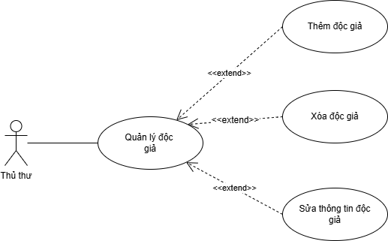

3.1.Thêm độc giả

|  |  |
| --- | --- |
| Tác nhân | Thủ thư |
| Mô tả | Cho phép người dùng thêm độc giả vào hệ thống |
| Tiền điều kiện | Người dùng đã đăng nhập thành công và có quyền sử dụng chức năng |
| Hậu điều kiện | Hệ thống đã cập nhật thành công thông tin độc giả |
| Luồng sự kiện chính | 1. Thủ thư chọn “thêm độc giả” 2. Biểu mẫu được hiện thị để thủ thư nhập thông tin độc giả 3. Thủ thư tiến hành nhập thông tin và lưu thông tin 4. Thông tin được lưu vào CSDL và hiện thị thông báo ”Thêm thành công” |
| Luồng sự kiện phụ | 1. Thiếu thông tin:Hệ thống sẽ báo lỗi và yêu cầu nhập lại 2. Mã bị trùng:Hệ thống hiện thị thông báo lỗi |

3.2.Sửa thông tin độc giả

|  |  |
| --- | --- |
| Tác nhân | Thủ thư |
| Mô tả | Cho phép người dùng sửa thông tin độc giả trong hệ thống |
| Tiền điều kiện | Người dùng đã đăng nhập thành công và có quyền sử dụng chức năng |
| Hậu điều kiện | Hệ thống đã cập nhật thành công thông tin độc giả |
| Luồng sự kiện chính | 1. Thủ thư chọn”Sửa thông tin” 2. Nhập mã độc giả hoặc tìm kiếm độc giả cần cập nhật 3. Thông tin độc giả được hiển thị 4. Thủ thư tiến hành sửa đổi và lưu thông tin 5. Thông tin được lưu vào CSDL và hiện thị thông báo”Cập nhật thành công |
| Luồng sự kiện phụ | Thông tin nhập không hợp lệ:Hệ thống thông báo lỗi và yêu cầu người dùng nhập lại |

3.3.Xóa độc giả

|  |  |
| --- | --- |
| Tác nhân | Thủ thư |
| Mô tả | Cho phép người dùng xóa độc giả khỏi hệ thống |
| Tiền điều kiện | Người dùng đã đăng nhập thành công và có quyền sử dụng chức năng |
| Hậu điều kiện | Hệ thống đã xóa độc giả khỏi hệ thống |
| Luồng sự kiện chính | 1. Thủ thư chọn”Xóa độc giả” 2. Nhập mã độc giả hoặc tìm kiếm độc giả cần xóa 3. Thủ thư xác nhận xóa độc giả 4. Hệ thống thống báo “Xóa thành công" |
| Luồng sự kiện phụ | Độc giả đang mượn sách: Hệ thống hủy thao tác xóa và thông báo lỗi |

4.Quản lý mượn trả

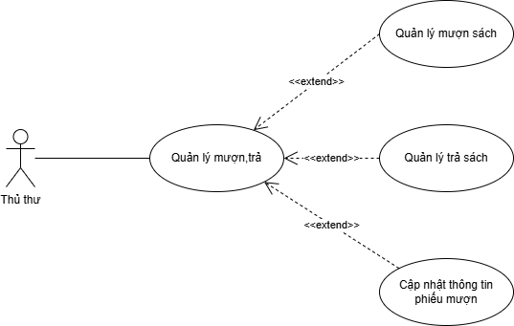

4.1.Mượn sách

|  |  |
| --- | --- |
| Tác nhân | Thủ thư |
| Mô tả | Cho phép người dùng lập phiếu mượn cho độc giả |
| Tiền điều kiện | Sách vẫn còn trong kho |
| Hậu điều kiện | Phiếu mượn đã được tạo |
| Luồng sự kiện chính | 1. Người dùng chọn “Mượn sách” 2. Nhập mã độc giả 3. Danh sách độc giả được hiện thị 4. Chọn sách cần mượn và nhập số lượng 5. Hệ thống kiểm tra trạng thái sách 6. Tạo phiếu mượn và thông báo”Mượn thành công” |
| Luồng sự kiện phụ | 1. Mã độc giả không tồn tại: Hệ thống thông báo lỗi và yêu cầu người dùng nhập lại 2. Sách đã hết hoặc đã được mượn:Hệ thống sẽ thông báo và từ chối cho mượn |

4.2.Trả sách

|  |  |
| --- | --- |
| Tác nhân | Thủ thư |
| Mô tả | Cho phép người dùng xử lý việc trả sách cho độc giả |
| Tiền điều kiện | Độc giả đã có phiếu mượn và vẫn còn hiệu lực |
| Hậu điều kiện | Sách đã dược trả |
| Luồng sự kiện chính | 1. Người dùng chọn”Trả sách” 2. Nhập mã độc giả hoặc phiếu mượn 3. Danh sách sách đã mượn được hiện thị 4. Chọn sách cần trả 5. Hệ thống kiểm tra tình trạng sách 6. Sách được trả và thông báo”Trả sách thành công” |
| Luồng sự kiện phụ | 1. Sách bị hỏng,quá hạn trả:Hệ thống sẽ tính tiền phạt trước khi trả 2. Mã độc giả,phiếu không tồn tại: Hệ thống thông báo lỗi và yêu cầu người dùng nhập lại |

4.3.Cập nhật thông tin phiếu mượn

|  |  |
| --- | --- |
| Tác nhân | Thủ thư |
| Mô tả | Cho phép người dùng điều chỉnh thông tin trong phiếu mượn cho độc giả |
| Tiền điều kiện | Độc giả đã có phiếu mượn và vẫn còn hiệu lực |
| Hậu điều kiện | Thông tin phiếu mượn đã được cập nhật |
| Luồng sự kiện chính | 1. Người dùng chọn”Cập nhật phiếu mượn” 2. Nhập mã độc giả hoặc phiếu mượn 3. Phiếu mượn được hiện thị 4. Người dùng tiến hành sửa đổi thông tin và lưu thông tin 5. Thông báo”Cập nhật thành công” |
| Luồng sự kiện phụ | 1. Mã độc giả,phiếu không tồn tại: Hệ thống thông báo lỗi và yêu cầu người dùng nhập lại 2. Thông tin không hợp lệ:Hệ thống thông báo lỗi và yêu cầu người dùng nhập lại |

5.Tìm kiếm

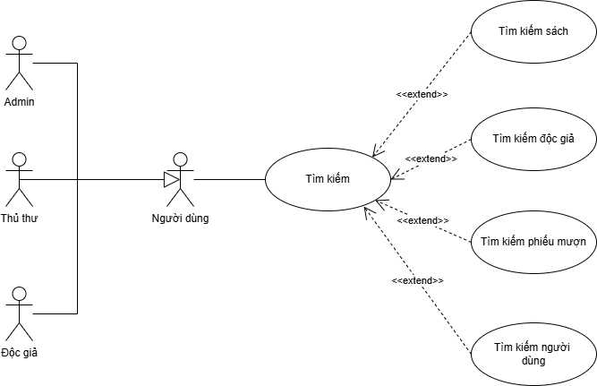

5.1.Tìm kiếm sách

|  |  |
| --- | --- |
| Tác nhân | Admin,Thủ thư,Độc giả |
| Mô tả | Cho phép người dùng tìm kiếm thông tin |
| Tiền điều kiện | Thủ thư,admin,độc giả phải đăng nhập |
| Hậu điều kiện | Thông tin cần tìm được cung cấp chính xác |
| Luồng sự kiện chính | 1. Chọn”Tìm kiếm sách” 2. Nhập thông tin về sách 3. Danh sách sách phù hợp được hiện thị |
| Luồng sự kiện phụ | 1. Không có dữ liệu phù hợp:Hệ thống sẽ thông báo”Dữ liệu không tồn tại” 2. Không nhập từ khóa:Hệ thống sẽ hiện thông báo”Vui lòng nhập từ khóa” |

5.2.Tìm kiếm độc giả

|  |  |
| --- | --- |
| Tác nhân | Admin,Thủ thư |
| Mô tả | Cho phép người dùng tìm kiếm thông tin về độc giả |
| Tiền điều kiện | Thủ thư,admin phải đăng nhập |
| Hậu điều kiện | Thông tin cần tìm được cung cấp chính xác |
| Luồng sự kiện chính | 1. Người dùng chọn”Tìm kiếm độc giả” 2. Người dung nhập thông tin độc giả:tên,mã độc giả,… 3. Hệ thống hiển thị kết quả phù hợp |
| Luồng sự kiện phụ | 1. Không có dữ liệu phù hợp:Hệ thống sẽ thông báo”Dữ liệu không tồn tại” 2. Không nhập từ khóa:Hệ thống sẽ hiện thông báo”Vui lòng nhập từ khóa” |

5.3.Tìm kiếm phiếu mượn

|  |  |
| --- | --- |
| Tác nhân | Thủ thư |
| Mô tả | Cho phép người dùng tìm kiếm thông tin về phiếu mượn |
| Tiền điều kiện | Thủ thư phải đăng nhập |
| Hậu điều kiện | Thông tin cần tìm được cung cấp chính xác |
| Luồng sự kiện chính | 1. Người dùng chọn”Tìm kiếm phiếu mượn” 2. Người dùng nhập thông tin phiếu mượn:mã phiếu,tên độc giả,.. 3. Danh sách phiếu mượn phù hợp được hiển thị |
| Luồng sự kiện phụ | 1. Không có dữ liệu phù hợp:Hệ thống sẽ thông báo”Dữ liệu không tồn tại” 2. Không nhập từ khóa:Hệ thống sẽ hiện thông báo”Vui lòng nhập từ khóa” |

5.4.Tìm kiếm người dùng

|  |  |
| --- | --- |
| Tác nhân | Admin |
| Mô tả | Cho phép người dùng tìm kiếm thông tin về người dùng |
| Tiền điều kiện | Admin phải đăng nhập |
| Hậu điều kiện | Thông tin cần tìm được cung cấp chính xác |
| Luồng sự kiện chính | 1. Admin chọn”Tìm kiếm người dùng” 2. Admin nhập thông tin người dùng:tên tài khoản,họ tên,… 3. Hiển thị kết quả và cho phép xem thông tin người dùng |
| Luồng sự kiện phụ | 1. Không có dữ liệu phù hợp:Hệ thống sẽ thông báo”Dữ liệu không tồn tại” 2. Không nhập từ khóa:Hệ thống sẽ hiện thông báo”Vui lòng nhập từ khóa” |

6.Thống kê

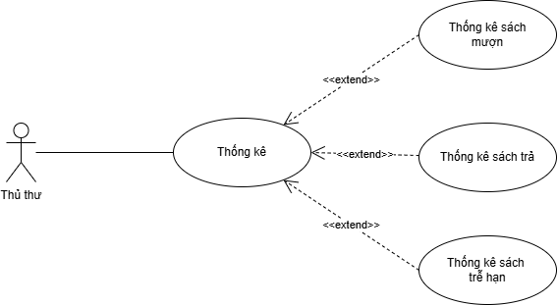

6.1.Thống kê sách mượn

|  |  |
| --- | --- |
| Tác nhân | Thủ thư |
| Mô tả | Giúp người dùng theo dõi,quản lý được tình trạng mượn sách của thư viện |
| Tiền điều kiện | Thủ thư đăng nhập vào hệ thống |
| Hậu điều kiện | Báo cáo,bảng thống kê tương ứng được hiển thị |
| Luồng sự kiện chính | 1. Thủ thư chọn “Thống kê sách mượn” 2. Nhập khoảng thời gian cụ thể 3. Hệ thống sẽ lấy dữ liệu từ CSDL 4. Danh sách thống kê được hiển thị |
| Luồng sự kiện phụ | 1. Không có dữ liệu:Hệ thống không tìm thấy dữ liệu phù hợp và thông báo”Không có dữ liệu để thống kê” 2. Không truy xuất được cơ sở dữ liệu:Hệ thống bị mất kết nối với cơ sở dữ liệu và thông báo lỗi |

6.2.Thống kê sách trả

|  |  |
| --- | --- |
| Tác nhân | Thủ thư |
| Mô tả | Giúp người dùng theo dõi,quản lý được tình trạng trả sách của thư viện |
| Tiền điều kiện | Thủ thư đăng nhập vào hệ thống |
| Hậu điều kiện | Báo cáo,bảng thống kê tương ứng được hiển thị |
| Luồng sự kiện chính | 1. Thủ thư chọn “Thống kê sách trả” 2. Nhập khoảng thời gian cụ thể 3. Hệ thống sẽ lấy dữ liệu từ CSDL 4. Danh sách thống kê được hiển thị |
| Luồng sự kiện phụ | 1. Không có dữ liệu:Hệ thống không tìm thấy dữ liệu phù hợp và thông báo”Không có dữ liệu để thống kê” 2. Không truy xuất được cơ sở dữ liệu:Hệ thống bị mất kết nối với cơ sở dữ liệu và thông báo lỗi |

6.3.Thống kê sách trễ hạn

|  |  |
| --- | --- |
| Tác nhân | Thủ thư |
| Mô tả | Giúp người dùng theo dõi,quản lý được tình trạng trả sách trễ hạn của thư viện |
| Tiền điều kiện | Thủ thư đăng nhập vào hệ thống |
| Hậu điều kiện | Báo cáo,bảng thống kê tương ứng được hiển thị |
| Luồng sự kiện chính | 1. Thủ thư chọn “Thống kê sách trễ hạn” 2. Hệ thống sẽ lọc ra các sách đã trễ hạn từ phiếu mượn 3. Danh sách thống kê được hiển thị |
| Luồng sự kiện phụ | 1. Không có dữ liệu:Hệ thống không tìm thấy dữ liệu phù hợp và thông báo”Không có dữ liệu để thống kê” 2. Không truy xuất được cơ sở dữ liệu:Hệ thống bị mất kết nối với cơ sở dữ liệu và thông báo lỗi |

7.Quản lý hệ thống

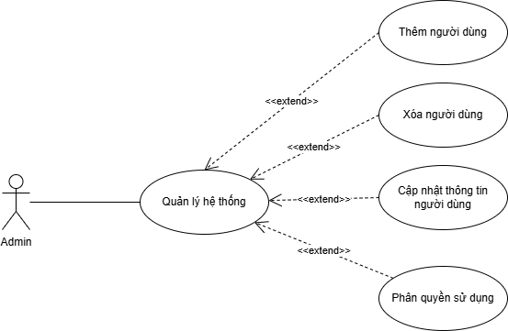

7.1.Thêm người dùng

|  |  |
| --- | --- |
| Tác nhân | Admin |
| Mô tả | Cho phép Admin thêm người dùng vào hệ thống |
| Tiền điều kiện | Người dùng đã đăng nhập thành công và có quyền sử dụng chức năng |
| Hậu điều kiện | Hệ thống đã cập nhật thành công thông tin người dùng |
| Luồng sự kiện chính | 1. Admin chọn “Thêm người dùng” 2. Biểu mẫu được hiện thị để thủ thư nhập thông tin người dùng 3. Admin tiến hành nhập thông tin và lưu thông tin 4. Thông tin được lưu vào CSDL và hiện thị thông báo ”Thêm thành công” |
| Luồng sự kiện phụ | Thông tin nhập không hợp lệ:Hệ thống thông báo lỗi và yêu cầu người dùng nhập lại |

7.2.Xóa người dùng

|  |  |
| --- | --- |
| Tác nhân | Admin |
| Mô tả | Cho phép Admin xóa người dùng khỏi hệ thống |
| Tiền điều kiện | Người dùng đã đăng nhập thành công và có quyền sử dụng chức năng |
| Hậu điều kiện | Hệ thống đã xóa người dùng |
| Luồng sự kiện chính | 1. Admin chọn “Xóa người dùng” 2. Admin chọn người dùng cần xóa 3. Admin xác nhận xóa người dùng 4. Hệ thống thống báo “Xóa thành công" |
| Luồng sự kiện phụ | Có lỗi trong quá trình xử lí: Hệ thống thông báo lỗi và yêu cầu thử lại |

7.3.Cập nhật thông tin người dùng

|  |  |
| --- | --- |
| Tác nhân | Admin |
| Mô tả | Cho phép Admin cập nhật thông tin người dùng trong hệ thống |
| Tiền điều kiện | Người dùng đã đăng nhập thành công và có quyền sử dụng chức năng |
| Hậu điều kiện | Thông tin người dùng được cập nhật thành công |
| Luồng sự kiện chính | 1. Admin chọn “Cập nhật thông tin” 2. Danh sách người dùng được hiện thị 3. Admin chọn người dùng cần sửa 4. Admin tiến hành cập nhật thông tin người dùng 5. Thông tin được lưu vào CSDL và hiện thị thông báo ”Cập nhật thành công” |
| Luồng sự kiện phụ | 1. Thông tin nhập không hợp lệ:Hệ thống thông báo lỗi và yêu cầu người dùng nhập lại 2. Không tìm thấy người dùng: Hệ thống thông báo lỗi và yêu cầu người dùng chọn lại |

7.4.Phân quyền sử dụng

|  |  |
| --- | --- |
| Tác nhân | Admin |
| Mô tả | Cho phép Admin phân quyền sử dụng hệ thống cho người dùng |
| Tiền điều kiện | Người dùng đã đăng nhập thành công và có quyền sử dụng chức năng |
| Hậu điều kiện | Phân quyền thành công |
| Luồng sự kiện chính | 1. Admin chọn”Phân quyền sử dụng” 2. Danh sách người dùng được hiện thị 3. Admin chọn người cần phân quyền 4. Admin chọn vai trò phù hợp cho người dùng 5. Hệ thống xác nhận “Phân quyền thành công” |
| Luồng sự kiện phụ | Phân quyền không hợp lệ với vai trò:Hệ thống sẽ thông báo lỗi và yêu cầu chọn lại |